只提供教练: 提供上课提醒
每节课结课的提醒 ，(时间，上了什么，总结)
(历史记录)

家长确认: 确认完成，评价

c建立班级

进行课程(日常)

8-24
核心问题
:能不能放开emm’权力’

8-24
给单个教练，对接单个家长
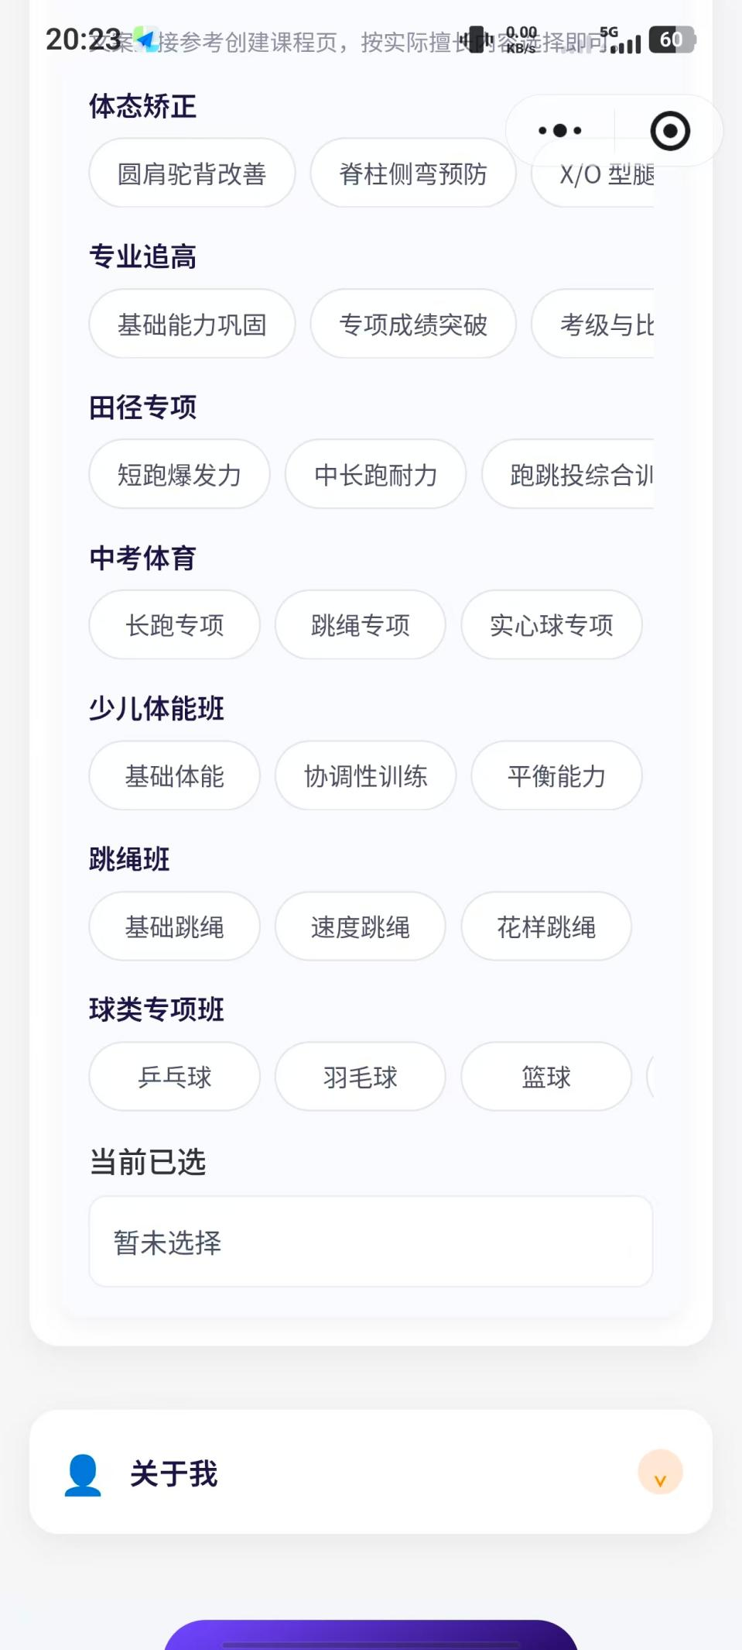
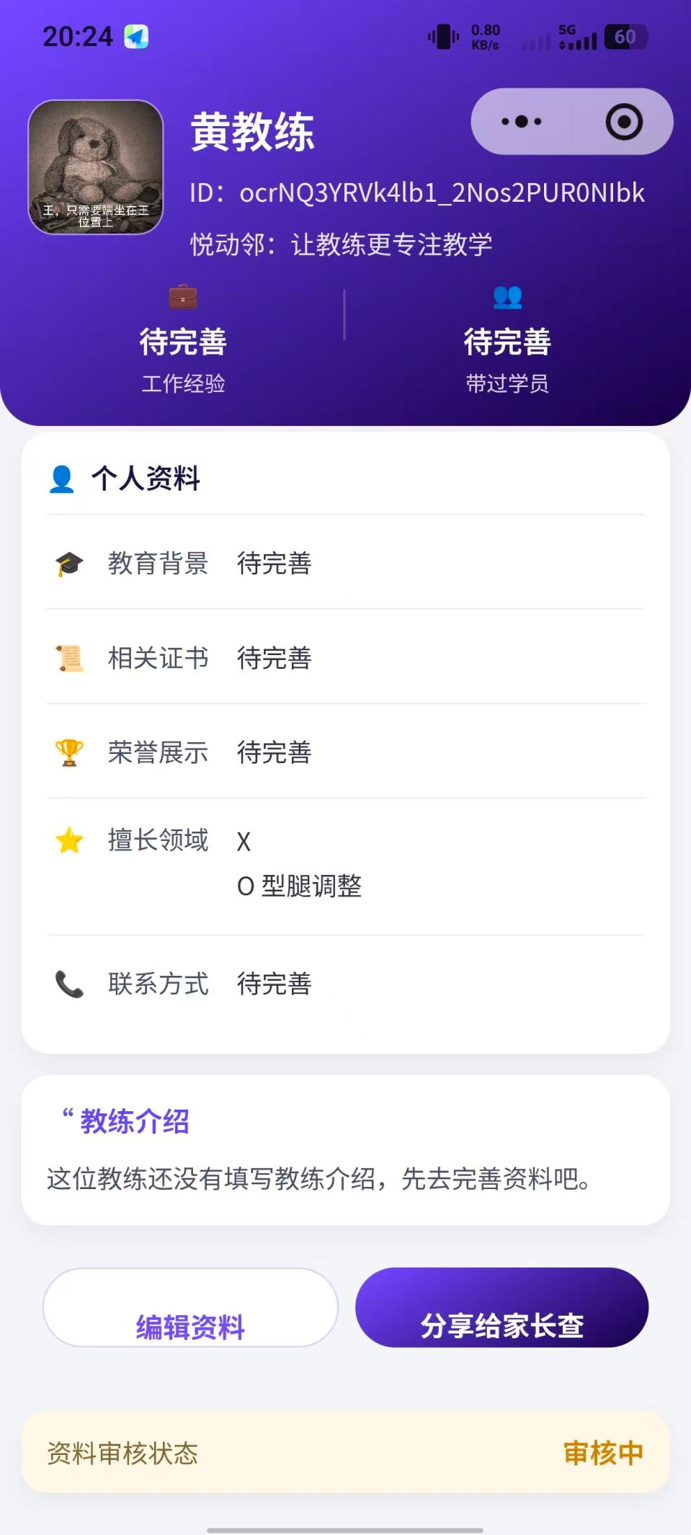
A身份功能: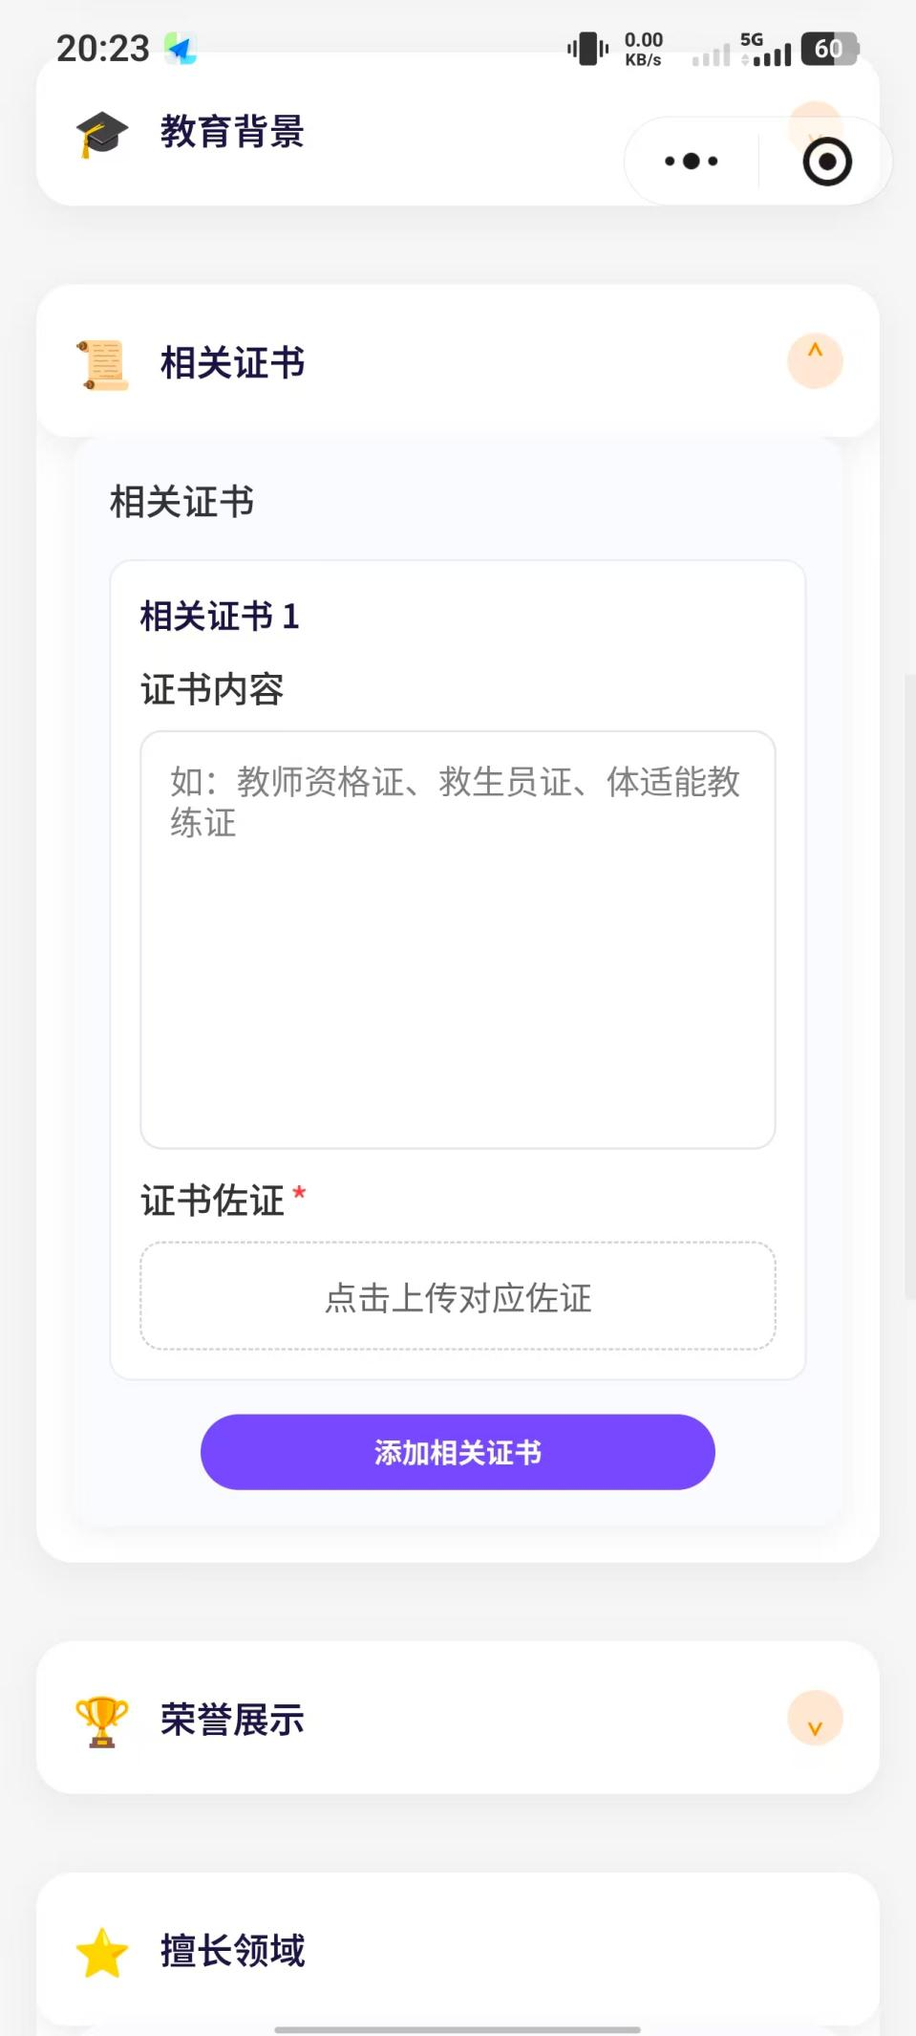
给单个教练提供信息填写功能，形成身份卡片，分享给其他人查看

B课程功能:
主要是设置课程信息最终展示给家长看(非内部oa)
创建班级/每节课

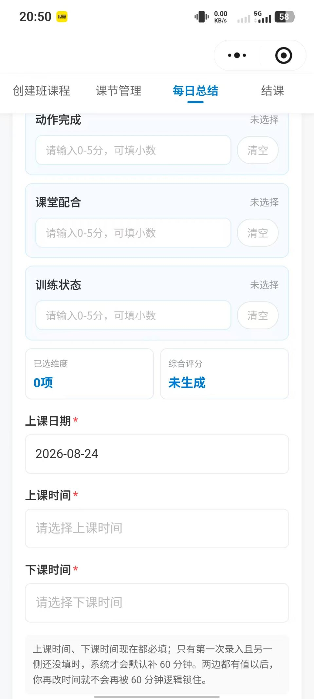
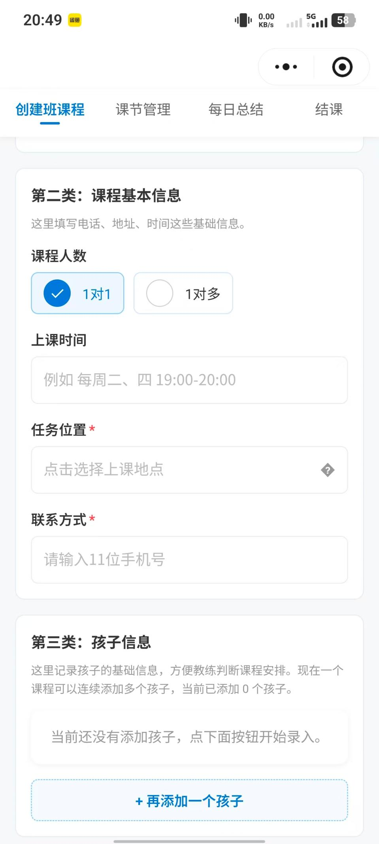
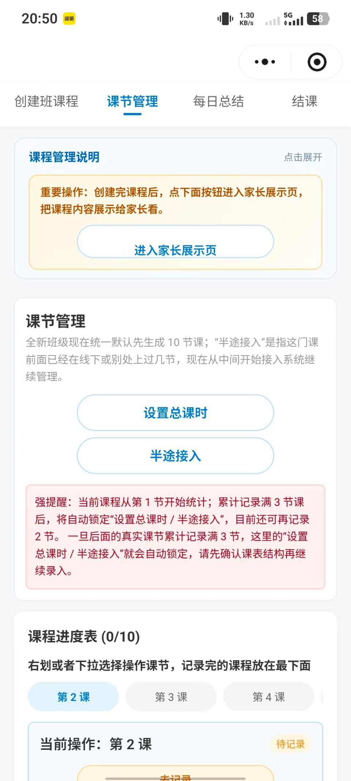
这个小程序主要是用来进行展示机构的教练团队，以及相应教练团队的信息，然后在此基础之上进行相应课程的考勤以及相应的费用的缴费

核心:’嵌入式’,平台开放给机构，团队个人
代码肌是上面体育平台，就是要依赖个体教练，团队教练，机构

怎么经行团队协作与品牌宣传
就比如 : 品牌家星火体育,有自己的品牌需要宣传
同时有abc教练
(目前各个独立,没有’团队’的概念)

8-30
拆开
A面向教练以及机构
1目前是什么样的???{
一个人创建课程
自行管理
自己经行课节管理
自己写每日总结
}

cloudfunctions/
├── login_fun/
│ ├── dev_index.js(开发跑这个)
├── true_index.js(真实跑着个)

│ └── package.json
├── order_manage/
│ ├── index.js
│ └── package.json
└── ...

2针对不同机构/个体教练，经行隔离(核心)
If(教练所属机构)
{
If(机构管理层){
机构入住
根据家长信息给机构手动构建课程(地点，人，信息(表单填写))
(生成一个码)
指派给底下教练
}
Else If(机构执行层){
机构教练加入机构，
按照码，加入课程，教练经行后续操作
(每次操作对应反馈给执行层)

}

}
Else if(自由教练){
照旧

}

不要机构与个人切换

创建机构逻辑:
创建机构页面("pages/organization/organization_create/organization_create")
(必须是教练(已完成认证()))(前端表单收集(单独开一个页面))
生成邀请码(机构邀请码(前几位允许自定义(英文或数字)+(后续用位16进制数据凑满)16位))
新建云函数ForOrganizationDo
使用数据库(((真实/开发)+前缀+)organization)
数据库字段
| organization_basic(基础信息+机构邀请码)

| organization_member(管理，执行)

| organization_class(只录id不录具体信息到时候根据id去NDLdev_execution_orders里面找)

个体逻辑:
整个页面默认是自由教练
申请加入机构(放在创建机构页面("pages/organization/organization_create/organization_create")
校验完成身份认证(资料填写)，填写邀请码)
才成为机构教练，

("pages/organization/organization_create/organization_create")
Tabbar:
A创建机构

B教练加入

B面向家长以及孩子展示(采集用户信息审核中)
(预写)
{
使用云函数cloudfunctions/
├──P_do/
│ ├── login_index.js
├── _LinkToC_index.js
因为这是一个小项目不需要区分dev与real
}
"pages/index/parent_add/parent_add",
(家长约课)表单收集页面
"pages/index/parent_classshow/parent_classshow",
家长查看(孩子上课信息)页面
"pages/index/organization_show/organization_show"
机构展示页面

主页面及第一个tabbar:"pages/index_firstpage/index_firstpage"

第一个view:点击转跳"pages/index/parent_add/parent_add"
第二个view:’机构展示‘，默认空，当填写完成
次页面及第二个tabbar:
"pages/index/parent_classshow/parent_classshow",
家长查看(孩子上课信息)页面

数据库:(前缀)+ForP
| P_basic(基础信息)(创建，历史记录)

| P_CourseFormCollection(

从页面pages/index/parent_add/parent_add收集)

|
P_CourseWithCoach(课程信息)

dev_ForP每个人一条’_id’

| P_basic(基础信息)(创建，历史记录)

| P_CourseFormCollection(

从页面pages/index/parent_add/parent_add收集)

|
P_CourseWithCoach(课程信息)
是每一条里面的3个大类

{
家长静默登录(默认v)
{
补齐云函数静默登录逻辑并入库
走C:\Users\32614\Desktop\sport_yun\代码_ToP\cloudfunctions\DLforP__do\login_index.js这里
表单提交也走这里

}
填写约课表单，
注意关联对象(个体id(邀请码)/团队id(邀请码)){
问:怎么实现不同的机构前端展示不同
答:使用邀请码进行绑定
{

项目"C:\Users\32614\Desktop\sport_yun\代码_ToP"
的pages/index/parent_add/parent_addview > view:nth-child(2)(直接迁移ml css，js，云函数逻辑)
"C:\Users\32614\Desktop\sport_yun\代码_8月中进行重构"
的pages/task/publish/publish的
1课程基本信息view > scroll-view > view.content-section.fade-in > view:nth-child(1) > view.form-container > view:nth-child(2)
但是不需要(课程人数)view > scroll-view > view.content-section.fade-in > view:nth-child(1) > view.form-container > view:nth-child(2) > view:nth-child(3)
2孩子信息view > scroll-view > view.content-section.fade-in > view:nth-child(1) > view.form-container > view:nth-child(3)
}

}
提交后变为P，(对应展示(机构信息/自由教练信息))
}
当教练端完成安排之后:
{
查看教练的课程
//

}=====
环境问题
1A((代码_8月中进行重构)))的环境与B((代码_ToP)))的主体不同，不能放在一个环境里面

方案1:使用a的环境，b不在单独开环境//用a的http云函数(api关联)作为b的后端，ab数据库都放在a的环境里面(问题不大)
方案2:使用a的环境，同时b在单独开环境////用ab同时使用http云函数

Api协同

A是代码_8月中进行重构
B是代码_ToP
问题:小程序A的数据库NDLdev_execution_orders是否要扩，NDLdev_execution_orders原来承接的是小程序A的家长信息(原来逻辑是教练在微信对话里面的内容，复制到小程序表单上门，入库NDLdev_execution_orders/////////////现在是小程序B承接了家长在微信对话里面的工作，当B收集完成部分信息后提交A再有教练操作)，
同时需要考虑有人还是完全从小程序A的表单提交NDLdev_execution_orders

┌── A直接提交 ───────┐
│ ↓
小程序 A ───────────┤ NDLdev_execution_orders
│ ↑
└── B转交 ──────────┘

情况1
A使用页面pages/task/publish/publish直接提交并进入NDLdev_execution_orders
NDLdev_execution_orders新增字段(完全一样)// 订单来源 source: "在小程序A由教练直接提交",
小程序 B → dev_ForP → A接口 → NDLdev_execution_orders
情况2
小程序 B使用pages/index/parent_add/parent_add提交在B环境入库dev_ForP并A接口再转交 NDLdev_execution_orders
dev_ForP新增字段(完全一样)// 订单来源 source: "在小程序B由家长提交经过api中转进入小程序A移交教练操作"
NDLdev_execution_orders新增字段(完全一样)// 订单来源 source: "在小程序B由家长提交经过api中转进入小程序A移交教练操作"

1pages/index/parent_add/parent_add收集的信息，原始放在环境B(自己环境里面)的dev_ForP数据库里面，再誊抄一分放到环境A的NDLdev_execution_orders里面

2当小程序a完成操作，腾抄回小程序b

-==========
数据合集问题:

码的兼容问题
情况1
B约课-表单提交，生成‘码M(特殊标识fromB)’,要求双边一致，
(后续操作:家长给教练提供M(从B来的)，教练拿M(去小程序A的数据库里面找))

这时候M的生成走twowaybinding_1_DLforC

情况2
如果直接由教练在小程序A操作同样生成’码M(特殊标识fromA)‘

直接在 A 侧大云函数里建单
位置：NEWDL_execution_order/dev_index.js > syncParentBookingToA

从progress携带id进入
身份:(管理者){
状态(1待编辑){
(管理)教练//可以操作’创建班级课程’(家长填写不一定完善肯定需要(管理)教练补充)
与进行’课节管理’(需要(管理)教练设置总课时数目)
}
(管理)教练手动确认，并才可以生成12 位接取码并放到'待接取'
状态(2待接取){
(管理)教练//可以操作’创建班级课程’(家长填写不一定完善肯定需要(管理)教练补充)
(管理)教练/////与进行’课节管理’(需要(管理)教练设置总课时数目)
}
等待教练输入12 位接取码，并接取
状态(3进行中){
(管理)教练，全部不可操作
(接取)教练，执行每日总结
}
等待教练输入12 位接取码，并接取

}

pages/task/publish/publish总链路
是否有_id
B(由api接过来(view > scroll-view > view.content-section.fade-in > view.section-card.collaboration-card.collaboration-card-hint > view.collaboration-input-row的识别课程码有重大问题，只能走view > scroll-view>view.content-section.fade-in > view.section-card.collaboration-card.collaboration-card-hint > view.collaboration-quick-row这个路径))
A(小程序内自行创建)

If从页面pages/task/publish/publish输入家长的课程码
从BGWBFEWA变成COURSE_17883
需要再次’发布课程(而不是去数据库里面找已有课程)‘

二维码请求链路

A在pages/organization/organization_create/organization_create页面创建机构
http云函数，RequestQRCode，带上机构/个人的id

B在生成后返回走云函数NEWDL_ResponseQRCode，然后入库
C:\Users\32614\Desktop\sport_yun\代码_ToP\cloudfunctions\DLforP_entry_qrcode
(兼容问题)
A的人提供二维码给其他人扫描，进入小程序=已经携带了机构/个人的id
，不需要自行填写

二维码请求链路

A在pages/organization/organization_create/organization_create页面创建机构
http云函数，NEWDL_ResponseQRCode(http云函数)，带上机构/个人的id

B在生成后返回走云函数DLforP_entry_qrcode(http云函数)，然后入库

路由问题分别需要创建什么路由
1NEWDL_ResponseQRCode(http云函数)
2DLforP_entry_qrcode(http云函数

前端页面是怎么工作的b?
(通过二维码进入){}
(通过正常搜索进入)

pages/organization/organization_create/organization_create小程序A的机构建立页面留好view(二维码返回)//以及入库逻辑

\Users\32614\Desktop\sport_yun代码_ToP\cloudfunctions\DLforP_entry_qrcode

(兼容问题)
A的人提供二维码给其他人扫描，进入小程序=已经携带了机构/个人的id
，不需要自行填写

小程序A云函数
C:\Users\32614\Desktop\sport_yun\代码_8月中进行重构\cloudfunctions\NEW_DL_fun\NEWDL_ResponseQRCode
config.json:{
"permissions": {
"openapi": [
]
}
}

小程序BC:\Users\32614\Desktop\sport_yun\代码_ToP\cloudfunctions\DLforP_entry_qrcode
{
"permissions": {
"openapi": [
"wxacode.getUnlimited"
]
}
}

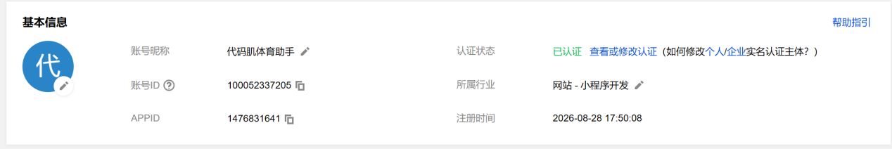

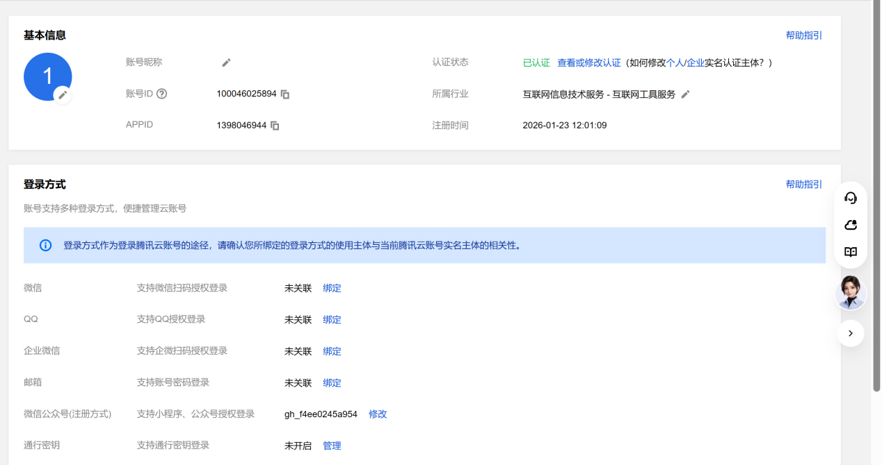

pages/organization/organization_create/organization_create的view > view.form-card
在下面设立两个view
1 Oncegenerated_cannotbemodified
(机构名称，邀请码前缀，diy二维码图片(不要隐藏二维码框))，必填，不可修改

- PendingSupplement
当 Oncegenerated_cannotbemodified完成提交并生成 二维码后才可以填写
pages/organization/organization的展示逻辑
view > view.philosophy-section放在view > view.organization_show里面
顺序1轮播2理念3教练团队(不适用横向滑动(改竖直方向))

测试

a页面pages/index/profile/profile
1view.bottom-bar > button:nth-child(1)保存,改提示’已保存，图片’to’成功保存’
2view.section > view:nth-child(5)参考其他收起与展开
b页面pages/index/index
view > view.grid-box > view.resume-group.visible不随状态改变
(访客/自由教练/机构管理层都保持一致(最初状态))
3页面pages/organization/organization的view > view.entry-section > view.entry-action-list > view:nth-child(2)同样不改变
(创建机构前后)
页面pages/organization/organization的view > view.organization_show > view.philosophy-section > view.module-head的子代只留第一个
c页面pages/organization/organization_create/organization_create
的1view > view.form-card > view.section-title改语义’建立机构信息’
2view > view.form-card > view:nth-child(3) > view.create-section-head > view.create-section-key删了
3view > view.form-card > view:nth-child(3) > view:nth-child(4) > view.form-label语义改为’自定义邀请码前缀’

D
页面pages/organization/organization的view > view.organization_show > view.coach-section > view.coach-list-vertical > view > view.coach-avatar使用用户自己在页面pages/index/profile/profile上传的头像

E
页面pages/index/profile/profile
1view.section > view:nth-child(1)添加性别
2教练默认头像
一男cloud://cloud1-6gh7jgl8c5b16a83.636c-cloud1-6gh7jgl8c5b16a83-1398046944/NEWDL/users/默认头像defaultavatar/default_coach_avatar_male_cropped.png
一女cloud://cloud1-6gh7jgl8c5b16a83.636c-cloud1-6gh7jgl8c5b16a83-1398046944/NEWDL/users/默认头像defaultavatar/default_coach_avatar_female_cropped.png
view.section > view:nth-child(1) > view.expand-box.base-box > view > view:nth-child(4) > input的value默认是’微信用户’沿路想上查

通讯问题
A的机构信息怎么到B
pages/organization/organization_create/organization_create收集了
机构基本信息(简历地址概述)(文字)，，成员，，，机构图片等等
数据库分散的NDLdev_organization以及NDLdev_users

直接在B开一个数据库dev_forPshowC
用那个函数???在什么时候触发

当用户扫描直入B，直接显示(对应拉取信息)

1pages/index/profile/profile性别是必填项目
2pages/organization/organization 的view > view.organization_show把view > view.organization_show > view.result-card放到外面

进入pages/organization/organization_create/organization_create
view > view.form-card，
新建一个view(会展示什么)
1头像，拉取已有
2称呼，拉取已有
显示，提供按钮转跳回到资料填写页面修改
新增收集
3身份, 选择主教，副教练，指导，训练分析 /(填写)，入库NDLdev_organization不写入NDLdev_users
view > view.form-card > view.create-section.identity-section > view.form-item > view.staff-role-list
我是指xx主教，xx副教练，等待 +其他自填

(((((简介,入库NDLdev_organization不写入NDLdev_users(限制字数)二期工程))))

页面pages/organization/organization
的view > view.organization_show圆边，不占满w(参考上面的view的宽度)
的view > view.organization_show > view.os-hero是个轮播图

View
品牌
一句品牌定位
/View

View
轮播图
/View

View(基本信息)
2核心服务
3服务区域
4适合谁
5教练理念
/View

View(教练信息)
1
2
3
/View
页面的pages/organization/organization_create/organization_create的view > view.form-card > view.create-section.pending-supplement对应更改(展示页出现的都是必填)

页面pages/index_firstpage/index_firstpage的view > view:nth-child(3)展示ml，ss，js直接照着页面pages/organization/organization的view > view.organization_show抄

默认值:代码肌

名称
代码肌|跃动邻

一句话
用代码连接体育，让专业能力被看见。

简介
代码肌|跃动邻，是一个专注于体育领域的数字化服务平台。通过代码与技术，连接体育教练、体育机构与运动需求，让专业能力更容易被展示，让体育服务更简单地发生。

理念
体育需要专业，专业需要连接。
我们用代码，为体育创造更多可能

pages/index/profile/profile的view.section > view:nth-child(1) > view.expand-box.base-box > view > view:nth-child(4) > input存在代码冲突，首次进入的时候value是微信用户，(操作输入框删掉之后)，value会被锁定’xx教练’，，
更正1首次进入的时候value是xx教练，’可能事关静默登录的逻辑‘
2value不要强制锁定’xx教练’

pages/organization/organization_create/organization_create的 view > view.form-card > view.create-section.pending-supplement.locked
organizationName: '',
slogan: ''
{ label: '核心服务：', },
{ label: '服务区域：' },
{ label: '适合群体：' },
{ label: '品牌理念：'' }

pages/organization/organization页面的view > view.organization_show
默认值ml，ss，js同步到pages/index_firstpage/index_firstpage的view > view.organization_show，自行补齐数据库拉取逻辑

pages/organization/organization_create/organization_createview > view.form-card > view:nth-child(3) > view:nth-child(5)，语义提示，建议图片标准

pages/organization/organization_create/organization_create的view > view.form-card > view.create-section.identity-section > view.form-item > view.staff-role-list，，，input输入框保持显示，(选项不是通过名字和成，而是一直就是xx教练，等等，选择之后选项回填到view > view.form-card > view.create-section.identity-section > view.form-item > input由用户再次操作)

修改页面pages/organization/organization的view > view.organization_show > view.os-hero长宽尺寸参考pages/organization/organization_create/organization_create的view > view.form-card > view.create-section.pending-supplement > view:nth-child(12) > view.upload-standard-card

页面pages/organization/organization的view > view.organization_show > view.os-hero > view.os-hero-text > view.os-hero-subtitle好像没有在pages/organization/organization_create/organization_create收集

页面pages/index_firstpage/index_firstpage的view > view.organization_show再次向面pages/organization/organization的view > view.organization_show对齐(尤其是js默认(已经更新了(代码肌///////不要用旧版本)))

清除掉pages/organization/organization_create/organization_create的view > view.form-card > view.create-section.pending-supplement > view:nth-child(6)已经入库，传输逻辑

pages/organization/organization的view > view.organization_show拉取逻辑被你修坏了

pages/organization/organization_create/organization_create采集的信息进入数据库，但是没有传到B,的数据库，我要实现小程序A的pages/organization/organization的view > view.organization_show页面展示什么，B的pages/index_firstpage/index_firstpage的view > view.organization_show也同样展示什么，关键是问题是传露数据，以及有很多触发时机(pages/organization/organization_create/organization_create11机构重要信息(二维码，名称)2必填基本信息3教练加入信息，111view > view.form-card > view.create-section.pending-supplement > view.submit-button这里有触发按钮，222view > view.form-card > view.form-card.form-card-nested > view:nth-child(5)这里也有333view > view.form-card > view.section-locked-tip还有444pages/organization/organization的view > view.entry-section > view.entry-action-list > view:nth-child(2) > view.entry-action-button还有)

页面pages/organization/organizationd的view > view.organization_show > view.os-card.os-team-card > view.os-team-grid团队成员(一人一行一个块(默认是一个)，有人加入团队向下添加即可(最多展示5个(之后的折叠展开)))pages/index_firstpage/index_firstpage的view > view.organization_show > view.os-card.os-team-card > view.os-team-grid同样操作

我需要确认一下pages/organization/organization_create/organization_create的提交传输到B是相互独立的
- ，A修改机构信息(邀请码等等)-(提交后直接过去)
- ，A补充资料(联系人等等)-(提交后直接过去)
- ，B教练加入(再一次)
- 全局覆盖按钮

pages/organization/organization的view > view.organization_show的上面添加一个view，进行语义提示(把同步按钮也放到这里面)

view > view.os-preview-hint > view.os-preview-hint-body

二期工程
教练团队的内部oa协作，
家长端的完善，

1////If(生成了成码(经行过一次约课表单提交，再次进入pages/index/parent_add/parent_add(会缓存对应信息))也还是可以重复提交，也会入库，也会在小程序A的pages/task/progress/progress拉取)
2///家长形成课程码逻辑(机构码+对应数(对应机构的第几单))
3///机构管理编辑然后分享(分享展示页面(分享给教练，面向教练接单))，

view > scroll-view > view.banner-box.collapsed’课程管理说明’
view > scroll-view > view.publish-role-card’操作台’
view > scroll-view > view.content-section.fade-in > view.section-card.pickup-code-card’接取码’，

单独放在’流转页面’，不再都放

课节管理只需要出现在view > view.tabs-header > view:nth-child(1)lm其他不要
view > scroll-view > view > view.section-card.collaboration-card.collaboration-card-hint.collaboration-card-locked也放到流转里面
流转放到第一个view > view.tabs-header(最左边)

1view > scroll-view > view > view:nth-child(1) > view.manage-header-card设置总课时放到’创建班级课程里面’
2view > scroll-view > view > view:nth-child(1) > view:nth-child(5)放到’每日总结里面’

‘流转’页面顺序
0管理说明
1快速参考
2操作台
3接取码
5修一下css(宽度一样)

1’参考已有协作单’
2操作台
3教练接取码
4家长展示页
5修一下css(宽度一样)

课节管理view > scroll-view > view > view:nth-child(1) > view.manage-header-card放到view > scroll-view > view > view:nth-child(1) > view.form-container里面设为’第二类’，其他往后移动(2，3，4，5类)

view > scroll-view > view > view:nth-child(1) > view:nth-child(2)放到下面view > scroll-view > view > view:nth-child(1) > view:nth-child(3)放到上面

1课程信息补充(阶段)，手动结束,生成()码
编辑’创建班级课程’(阶段)

2教练接单接取(阶段)
班级信息可以导出

3接单教练执行(阶段)

4
pages/index/parent_add/parent_add的view > view:nth-child(2)双态切换(已识别/未识别)

1pages/task/publish/publish的view > scroll-view > view > view:nth-child(1) > view.form-container > view.section-card.private-form-card.create-group-card > view:nth-child(4) > textarea不填写从数据库拉取的value

2view > scroll-view > view > view:nth-child(1) > view.form-container > view.section-card.private-form-card.create-group-card > view:nth-child(3) > picker手动输入

view > scroll-view最下面设置按钮，’已完成班级创建，允许教练接单’
课程进入发布状态

点击’已完成班级创建，允许教练接单’view > scroll-view > view > view:nth-child(1) > view.form-container > view.publish-ready-section > button点击后转跳流转页面
view > scroll-view > view > view:nth-child(1) > view.publish-role-card操作台对应显示(新增进度条)
1编辑课程信息，2等待教练接单，3教练执行课程

16
允许教练接单后(关键接单信息导出)(面向教练接单信息怎么处理)

view > scroll-view > view > view:nth-child(1) > view.form-container > view.publish-ready-section不允许重复点击
检查有没有锁课机制，

pages/index/parent_classshow/parent_classshow的view > view.card.course-code-card > view.course-code-box生成机制，(机构代码+数字(判断是这个机构的第几个用户,记录方法(????)))
更新pages/index/parent_classshow/parent_classshow的view > view.card.course-code-card > view.course-code-box生成机制，(机构代码((超出)前4位)+数字(4位(从0001开始叠加))，(超出4位的取前4位，不足4位的补0)这个机构第一个用户0001，这个机构第2个用户0002(判断是这个机构的第几个用户,))
机构代码(上线4位)+(按照你是第几个(来这个机构接单的))家长数字+a/b区分(原来是放在大写放在开头，现在小写放结尾)

导出

pages/organization/organization_create/organization_create的view > view.form-card > view:nth-child(3) > view:nth-child(4) > input的机构码构建规则修改只允许英文

有个基本逻辑不对’允许教练接单’锁定后，还可以修改课程信息

view > scroll-view > view > view:nth-child(1) > view.form-container > view.create-actions > button.btn-submit.create-submit

editing状态
‘3’和‘4’不开

课程状态
pubbish更新为(no_id）(没有orldid)

updata更新为(have_id）(

1publish(haveIdPublish）是指从(家长粗表+教练补充(认为是“发布”）
view > scroll-view > view > view:nth-child(1) > view.form-container > view.create-actions
设置一个按钮新的按钮’完成创建，允许接单’(只允许点击一次，(点击后按钮锁定））
这时候执行：
生成：课程码+pl，并在前端显示
并且流转状态
)
view > scroll-view > view > view:nth-child(1) > view.form-container > view.create-actions > button.btn-submit.create-submit改语义’更新信息并报存’
2updata(更新班级信息）(设置两个按钮、区别于xxx）(课程码+pl(完全锁定）)

)

miniprogram/components/form-submit/
在建一级文件夹(用于区分不同页面，不同功能的表单提交(规则:页面路径+功能))
如页面pages/index/profile/profile使用了模块
命名:profile_coachbaseinformation
文件:miniprogram/components/form-submit/profile_coachbaseinformation

我们是进行一个区分，因为
1 task/publish/publish.wxml title:text, course_plan:textarea, course_size_mode:radio 需读 js - ✅ 可（混合 3 种 type，正好验证多类型） 2 organization/organization_create/organization_create.wxml 第一步: organization_name:text, invite_prefix:text
第二步: contact_name:text, contact_phone:phone, slogan:text, address:textarea, intro:textarea 需读 js - ✅ 可（input+textarea 混合，两步可拆两个 biz） 3 login/login.wxml nickname:text, phone:input, agree_term:checkbox 需读 js - ⚠ 部分（登录含 wx.login 静默流程，不适合纯表单积木） 4 index/index.wxml

目的是解决不同页面不同表单提交的区分
也就是说与这个提交模块有关的都放到一个文件夹里面(不一定是按页面区分(因为有些一个页面有23个表单提交(放在不同的文件夹)))
而pages/index/profile/profile页面刚好一个页面，一类表单(教练信息收集)
所以归到一个文件夹下面

不同提交，掉不同云函数，

pages/organization/organization_create/organization_create
拆组件
1是organizationCreate_baseinformation
2是organizationCreate_coachaddorganization

整个页面应该是A(创建机构)B(教练加入)切换，目前是AB竖条
view > view.hero-card与view > view.auth-card与view > view.tab-bar不宜该被归到组件里面而是原本页面

pages/task/publish/publish(表单提交)拆分
成3个放C:\Users\32614\Desktop\sport_yun\代码_8月中进行重构\miniprogram\components\form-submit
1 publish_classcreate
2 publish_dailysummary
3 publish_classoff

页面pages/task/publish/publish的view > scroll-view > view > view:nth-child(1) > components/form-submit/publish_dailysummary/publish_dailysummary
每日记录之后不可更改(都不允许)

view > view.status-bar-placeholder的下面在设置一个view用来装共享信息
直接迁移view块
1流转状态view > scroll-view > view > view:nth-child(1) > view.publish-role-card
2课程基本信息view > scroll-view > view > view:nth-child(1) > view.section-card.collaboration-card.collaboration-card-hint.collaboration-card-locked > view.collaboration-preview

view > scroll-view的高度被锁死

- org_coach 能不能改课程资料？ 能 → 基本并入 manager；不能（比如只能管课节和总结）→ 得单独开第五种访问态。
org_coach只能只能管课节和总结

- org_coach 能不能跳过接取码直接写每日总结？ 现在 canWriteSummary 的进行中分支只认 isAssignedCoach，如果机构派课不走接取码，那人全程写不了总结

- 不只是org_coach，自由教练也可以，参与
- 接取码是教练与课程绑定的核心，教练必须通过课程码与接取的课程绑定，甚至是coach与class绑定才能进到页面
不允许改代码聊聊现状

我的要求是只要是coach就可以与课程绑定
不论是管理，机构执行，自由教练都可以绑定班级

当管理完成编辑(课程信息)并手动确认，并生成码
editing 进入awaiting

教练输入接取码
管理确认绑定
Class进入下一个状态
awaiting 进入 in_progress

pages/organization/organization_create/organization_createB教练加入，身份选择管理/执行
pages/organization/organization的view > view.entry-section > view.entry-action-list添加一个view团队管理点击转跳pages/organization/organization_admin/organization_admin(新建)
处理B教练加入，身份选择管理/执行

，当有教练加入时，等待创建者确认并同意

view > view.main-scroll > view > view:nth-child(1) > view.section-card.collaboration-card.collaboration-card-hint.collaboration-card-locked > view.collaboration-input-row.collaboration-input-row-locked是老路径数据库已经是SZDX001b但这里还是SZDX001B

点击pages/task/publish/publishview > view.main-scroll > view > view:nth-child(1) > view.section-card.pickup-code-card > view.pickup-code-actions报错(接取码数据不完整)，以及pages/index/index页面view > view.grid-box > view.pickup-entry-card.visible > view.pickup-entry-body > view.pickup-entry-input-row的输入，
进行更正

Editing，awaiting 状态不开放’每日总结’和’结课’对所有角色

教练接取后，’创建班级课程’，都不可修改，只读，’’执行教练开放’每日总结’和’结课’(可读，可写)，admin可以读不可写

